关于调整江苏省建设工程
勘察设计出图专用章样式的通知

各设区市住房城乡建设局（委）：
为统一规范勘察设计市场行为的监督管理，适应国家勘察设计资质管理的改革要求，根据《江苏省建设工程勘察设计管理办法》，我厅将统一调整建设工程勘察设计出图专用章（以下简称“出图专用章”）样式。现将有关事项通知如下：
一、出图专用章样式及规格全省统一（详见附件），具有多项资质的工程勘察设计企业可刻制多个出图专用章；企业有多个出图专用章的，勘察设计成果应当与出图专用章内容匹配。
二、出图专用章的资质等级范围、有效期应当与企业资质证书保持一致。企业资质证书发生变化时，应当及时刻制新的出图专用章。
三、出图专用章由各工程勘察设计企业按照印章刻制管理有关规定自行刻制。
四、原出图专用章在有效期内可以继续使用，有效期满后，应当使用新样式的出图专用章。
五、各地住房城乡建设主管部门应当加强对出图专用章的监督管理，依法处理违法违规刻制和使用出图专用章的行为。

附件：调整后的江苏省工程勘察设计出图专用章统一样式

附件
调整后的江苏省工程勘察设计
出图专用章统一样式
样式一：
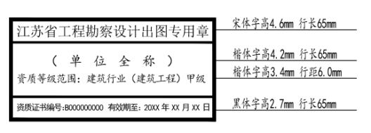
样式二：
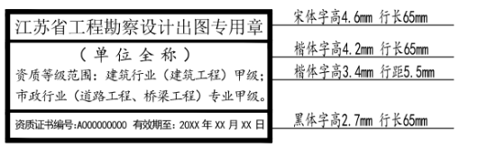

样式三：
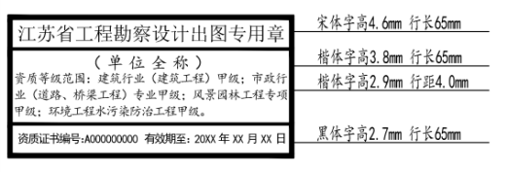

说明：
1.外框尺寸：长70mm、宽35 mm、线宽1 mm；
2.中框尺寸：第一格高7 mm，第二格高18 mm，第三格高7 mm，线宽0.5 mm；
3.资质等级范围应按照本单位资质证书核定的内容填写；
4.单位名称和资质等级范围栏可根据具体内容调整位置，宜上下居中，如资质等级范围内容较少，可参照样式一；如资质等级范围内容较多，可适当缩小字体、增加行数，参照样式二、样式三；资质等级范围内容不宜超过3行；确需超过3行的，应当刻制多个出图专用章。
5.专用章印模颜色为红色。

